COLEÇÃO AURORA

Aurora 01
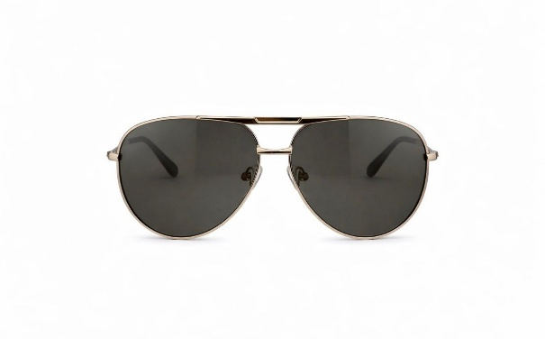
Inspirado em linhas contemporâneas e no equilíbrio entre estética e performance, este modelo foi desenvolvido para proporcionar uma experiência visual superior em diferentes cenários do dia a dia. Suas lentes com proteção UV total garantem conforto visual prolongado, reduzindo a intensidade luminosa e preservando a fidelidade das cores. A estrutura utiliza materiais de alta qualidade, proporcionando leveza, resistência e durabilidade no uso contínuo.

Especificações técnicas
- Lentes com proteção UV 100%
- Estrutura em materiais de alta performance (metal ou polímero, conforme modelo)
- Design leve, resistente e ergonômico
- Indicado para uso urbano e direção

Blindado Ready
Modelos desenvolvidos para oferecer máxima nitidez mesmo em superfícies ópticas complexas, como vidros multilaminados presentes em veículos blindados, evitando distorções visuais comuns em lentes polarizadas.

Cuidados e manutenção
- Utilizar flanela limpa, seca e macia para limpeza
- Não utilizar produtos abrasivos
- Armazenar em local seco, preferencialmente no estojo
- Temperatura recomendada: entre -10°C e +35°C

Aurora 02
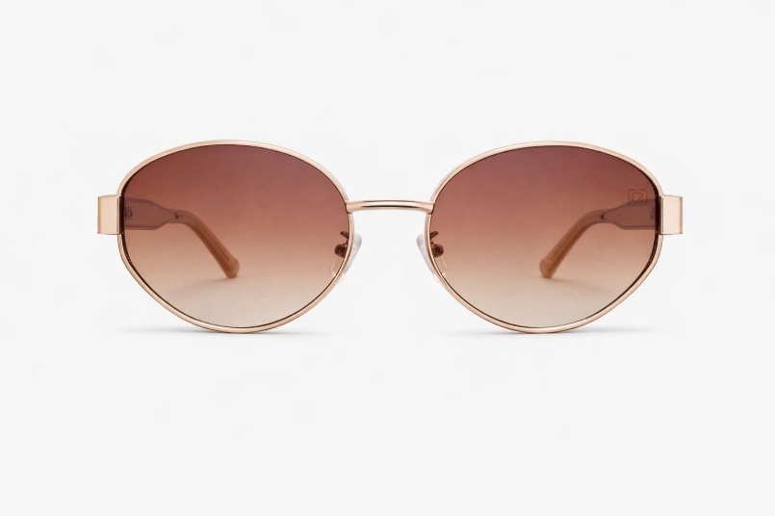
Inspirado em linhas contemporâneas e no equilíbrio entre estética e performance, este modelo foi desenvolvido para proporcionar uma experiência visual superior em diferentes cenários do dia a dia. Suas lentes com proteção UV total garantem conforto visual prolongado, reduzindo a intensidade luminosa e preservando a fidelidade das cores. A estrutura utiliza materiais de alta qualidade, proporcionando leveza, resistência e durabilidade no uso contínuo.

Especificações técnicas
- Lentes com proteção UV 100%
- Estrutura em materiais de alta performance (metal ou polímero, conforme modelo)
- Design leve, resistente e ergonômico
- Indicado para uso urbano e direção

Blindado Ready
Modelos desenvolvidos para oferecer máxima nitidez mesmo em superfícies ópticas complexas, como vidros multilaminados presentes em veículos blindados, evitando distorções visuais comuns em lentes polarizadas.

Cuidados e manutenção
- Utilizar flanela limpa, seca e macia para limpeza
- Não utilizar produtos abrasivos
- Armazenar em local seco, preferencialmente no estojo
- Temperatura recomendada: entre -10°C e +35°C

Aurora 03
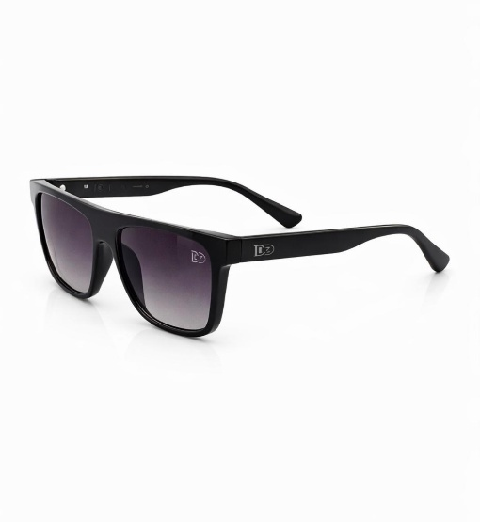
Inspirado em linhas contemporâneas e no equilíbrio entre estética e performance, este modelo foi desenvolvido para proporcionar uma experiência visual superior em diferentes cenários do dia a dia. Suas lentes com proteção UV total garantem conforto visual prolongado, reduzindo a intensidade luminosa e preservando a fidelidade das cores. A estrutura utiliza materiais de alta qualidade, proporcionando leveza, resistência e durabilidade no uso contínuo.

Especificações técnicas
- Lentes com proteção UV 100%
- Estrutura em materiais de alta performance (metal ou polímero, conforme modelo)
- Design leve, resistente e ergonômico
- Indicado para uso urbano e direção

Blindado Ready
Modelos desenvolvidos para oferecer máxima nitidez mesmo em superfícies ópticas complexas, como vidros multilaminados presentes em veículos blindados, evitando distorções visuais comuns em lentes polarizadas.

Cuidados e manutenção
- Utilizar flanela limpa, seca e macia para limpeza
- Não utilizar produtos abrasivos
- Armazenar em local seco, preferencialmente no estojo
- Temperatura recomendada: entre -10°C e +35°C

Aurora 04
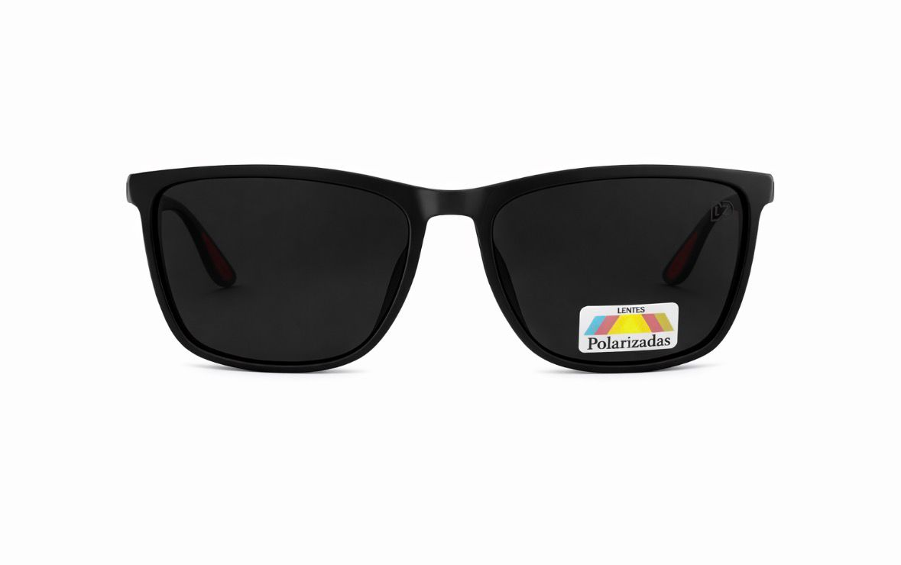
Com design sofisticado e proposta contemporânea, o modelo Aurora 04 combina estética refinada com performance óptica avançada. Suas lentes polarizadas reduzem reflexos intensos e aumentam o contraste, sendo ideais para ambientes externos de alta luminosidade, como praia, esportes e uso ao ar livre. A estrutura combina materiais de alta qualidade, garantindo leveza, resistência e conforto no uso prolongado. Este modelo não integra a proposta Blindado Ready, sendo orientado para cenários onde a polarização entrega sua máxima performance.
Especificações técnicas
- Lentes com proteção UV 100%
- Estrutura em materiais de alta performance (metal ou polímero, conforme modelo)
- Design leve, resistente e ergonômico
- Indicado para uso urbano e direção
Cuidados e manutenção
- Utilizar flanela limpa, seca e macia para limpeza
- Não utilizar produtos abrasivos
- Armazenar em local seco, preferencialmente no estojo
- Temperatura recomendada: entre -10°C e +35°C

Aurora 05
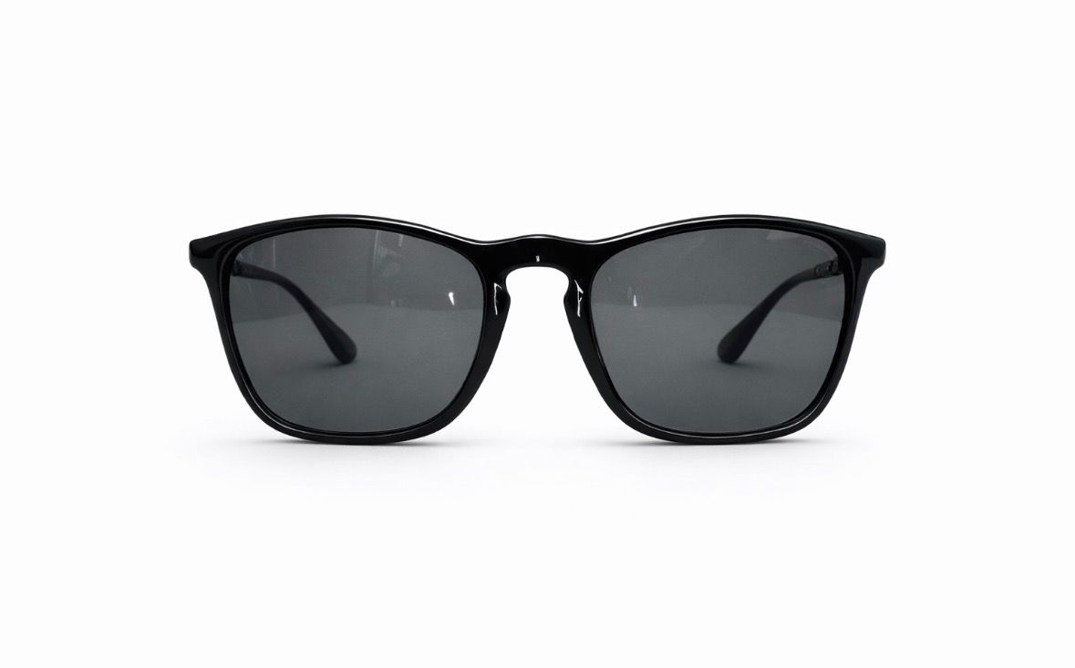
Inspirado em linhas contemporâneas e no equilíbrio entre estética e performance, este modelo foi desenvolvido para proporcionar uma experiência visual superior em diferentes cenários do dia a dia. Suas lentes com proteção UV total garantem conforto visual prolongado, reduzindo a intensidade luminosa e preservando a fidelidade das cores. A estrutura utiliza materiais de alta qualidade, proporcionando leveza, resistência e durabilidade no uso contínuo.

Especificações técnicas
- Lentes com proteção UV 100%
- Estrutura em materiais de alta performance (metal ou polímero, conforme modelo)
- Design leve, resistente e ergonômico
- Indicado para uso urbano e direção

Blindado Ready
Modelos desenvolvidos para oferecer máxima nitidez mesmo em superfícies ópticas complexas, como vidros multilaminados presentes em veículos blindados, evitando distorções visuais comuns em lentes polarizadas.

Cuidados e manutenção
- Utilizar flanela limpa, seca e macia para limpeza
- Não utilizar produtos abrasivos
- Armazenar em local seco, preferencialmente no estojo
- Temperatura recomendada: entre -10°C e +35°C

